Детство – особая пора в жизни человека, время самого интересного и активного отдыха.

Лагерь - это новый образ жизни детей, новый режим с его особым романтическим стилем и тоном. Это время игр, развлечений, свободы в выборе занятий, снятия накопившегося за год напряжения, восполнения израсходованных сил, восстановления здоровья, период свободного общения детей в новом коллективе.

Ежегодно в нашей школе работает летний оздоровительный лагерь с дневным пребыванием «Радуга». Основной задачей летнего оздоровительного лагеря на базе нашей школы является, прежде всего, сохранение и укрепление здоровья подрастающего поколения, воспитание морально-волевых качеств и чувства коллективизма, формирование позитивного отношения

1августа

**День первый**

«Открытие лагеря»

Сегодня первый день лагеря.  Для всех отрядов была проведена торжественная линейка « Открытие лагерной смены».

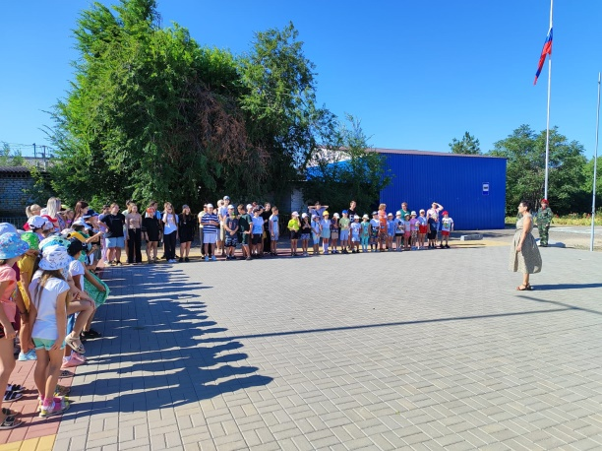

Весёлая зарядка, проведенная на улице подняла настроение ребят.  Наш повар, Галина Ивановна, накормила всех вкусным завтраком. Затем прошло формирование отрядов. Все ребята были разделены на 4отряда. В каждом отряде по 25 человек.

 После этого провели инструктаж по технике безопасности для воспитанников лагеря: «Общие правила поведения в лагере дневного пребывания». Также были проведены объектовые тренировки по ГО и ЧС. После этого дети приняли участие в играх на знакомство «Расскажи мне о себе».

После игры воспитанники третьего и четвёртого отрядов совершили экскурсию в конно-спортивный клуб « Казачья воля». Во время экскурсии дети узнали много нового и интересного о лошадях: какие есть породы, как лошадкам дают имена, и какие они бывают. Дети увидели, как содержат коней, покормили сахаром, а самое главное удовольствие получили во время катания верхом.

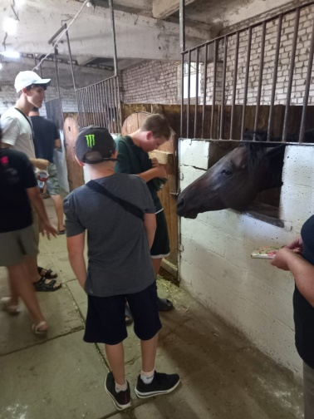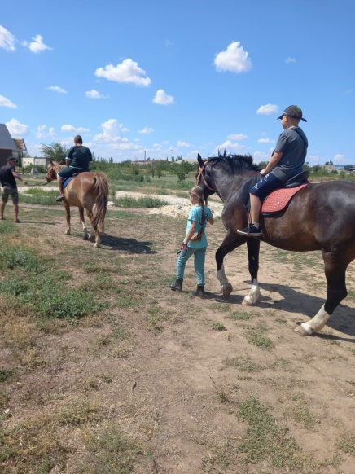

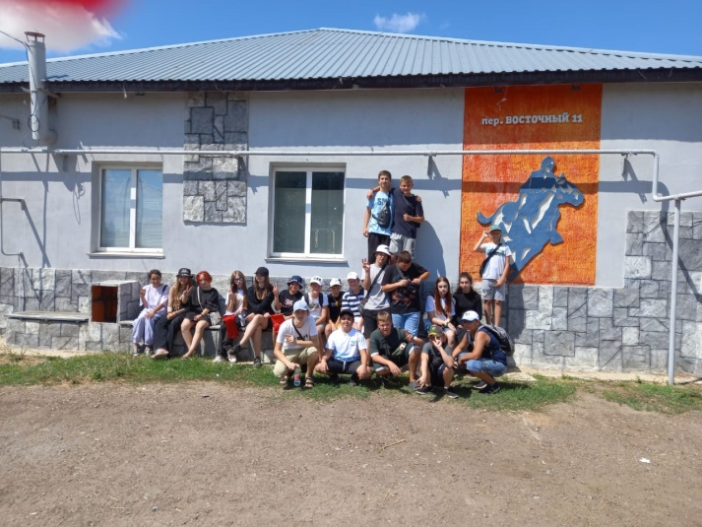

Ребята первого и второго отряда посетили МКУК «Историко–краеведческий музей» Котельниковского района, где узнали много нового и интересного о жизни родного края .

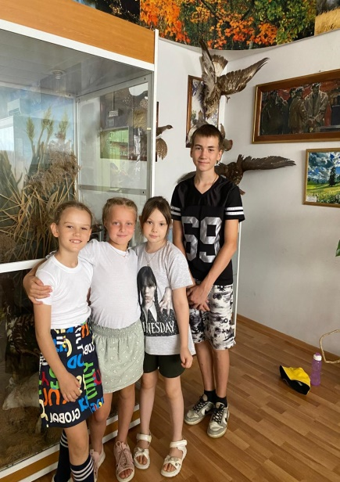

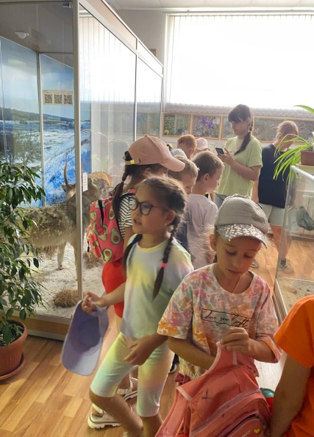После посещения. После посещения культурных и спортивных учреждений дополнительного образования ребят ожидал вкусный обед. Затем была проведена итоговая дневная линейка, после которой усталые, но довольные ребята отправились домой.

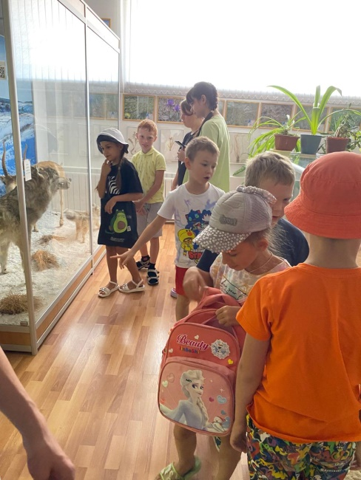

2 августа

**День второй**

Утро нашего лагеря началось с музыкальной зарядки. Потом воспитатели провели беседу по правилам дорожного движения и пожарной безопасности, вспомнили ребята и правила поведения в общественных местах. В каждом отряде был проведён час игр: на внимание, на логическое мышление.

Затем воспитанники лагеря «Радуга» посетили кинотеатр центра досуга и кино Целью посещения кинотеатра стало формирование навыков общения, культуры поведения в общественных местах. Ребята посмотрели показ российского комедийного фильма для всей семьи «Лето, когда я научилась летать». Ребята с большим интересом смотрели летнюю история, где создатели фильма показали ребятам правильную модель поведения на каникулах. После сытного обеда ребята поиграли в спокойные игры: шахматы и шашки и после дневной линейки счастливые пошли домой.

